

# **Sistema de validación de conductores**

Bienvenidos al sistema de validación de conductores en el siguiente instructivo vamos a encontrar el paso a paso de cómo se va a realizar la subida de los datos y documentos al sistema.

Sistema de validación: “SOLO PARA LA CIUDAD DE BOGOTÁ”

Nota: Recuerde que usted debe estar registrado en la oficina virtual para iniciar el proceso de registro.

Importante: si usted hizo el registro el día de hoy en la oficina virtual debe esperar 24 horas hábiles, para poder iniciar este proceso de lo contrario su registro no va a estar en sistema.

Link: <http://co.conductores.wintecnologies.com/>

Correo de atención al usuario: [atencionalusuario.co@winhold.net](mailto:atencionalusuario.co@winhold.net)

**Página de inicio**

* **Paso 1:** búsqueda de registro de Oficina virtual.

En la opción de ítems podemos seleccionar el tipo de búsqueda en la oficina virtual, luego damos clic en buscar, donde nos trae la información registrada en la oficina virtual.

Digitamos nuestro tipo de documento y el numero

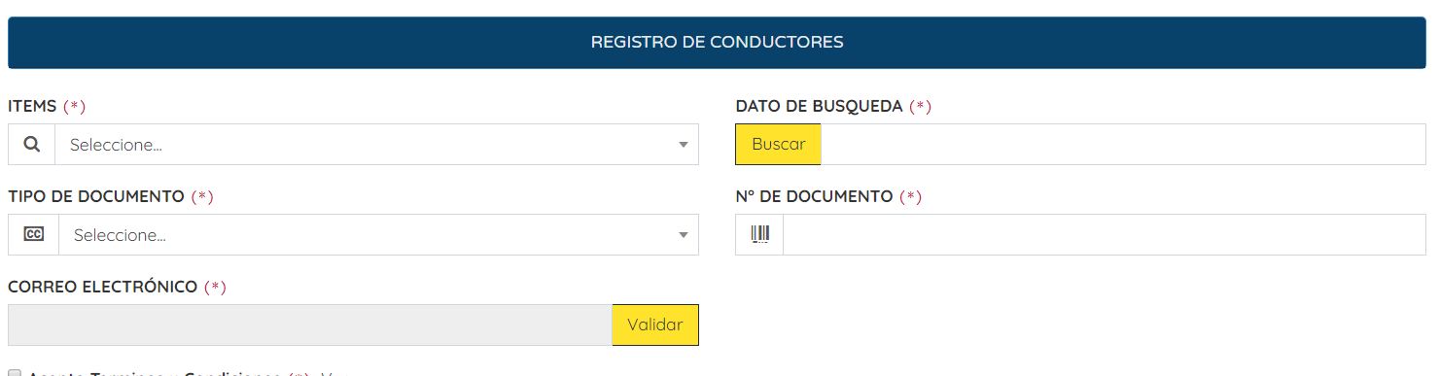

Por ultimo en la parte de correo electrónico, nos aparece el registrado en la oficina virtual, para cualquier modificación o validación de dicho correo se debe realizar a través del correo.

Dicho correo debe ser validado por lo cual una vez de da clic en el botón de validar nos va aparecer el siguiente mensaje:

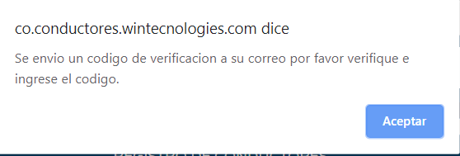

Por lo cual deben ir a su correo electrónico donde les va a llegar un correo con un código de 6 dígitos, para hacer la validación (validar la bandeja de entrada y los correos no deseados), y el cual se debe anotar en la página de registro en el siguiente campo que se va a habilitar y dar clic en enviar:



Si la validación es correcta nos va a parecer el siguiente mensaje.

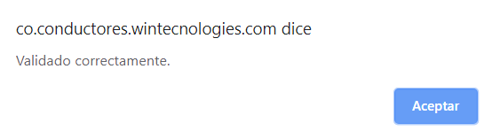

* Términos, condiciones y registro de firma digital.

En la parte de acepto términos y condiciones se selecciona el check box, si se quiere ver la información sobre el tratamiento de los datos personales y las fuentes donde va a hacer consultado para el proceso de validación, dar clic en ver.

En el recuadro gris usted va a tener la opción de colocar su firma de manera digital, donde tiene las opciones de limpiar: para corregir la firma realizada y Terminar: para guardar la firma realizada.

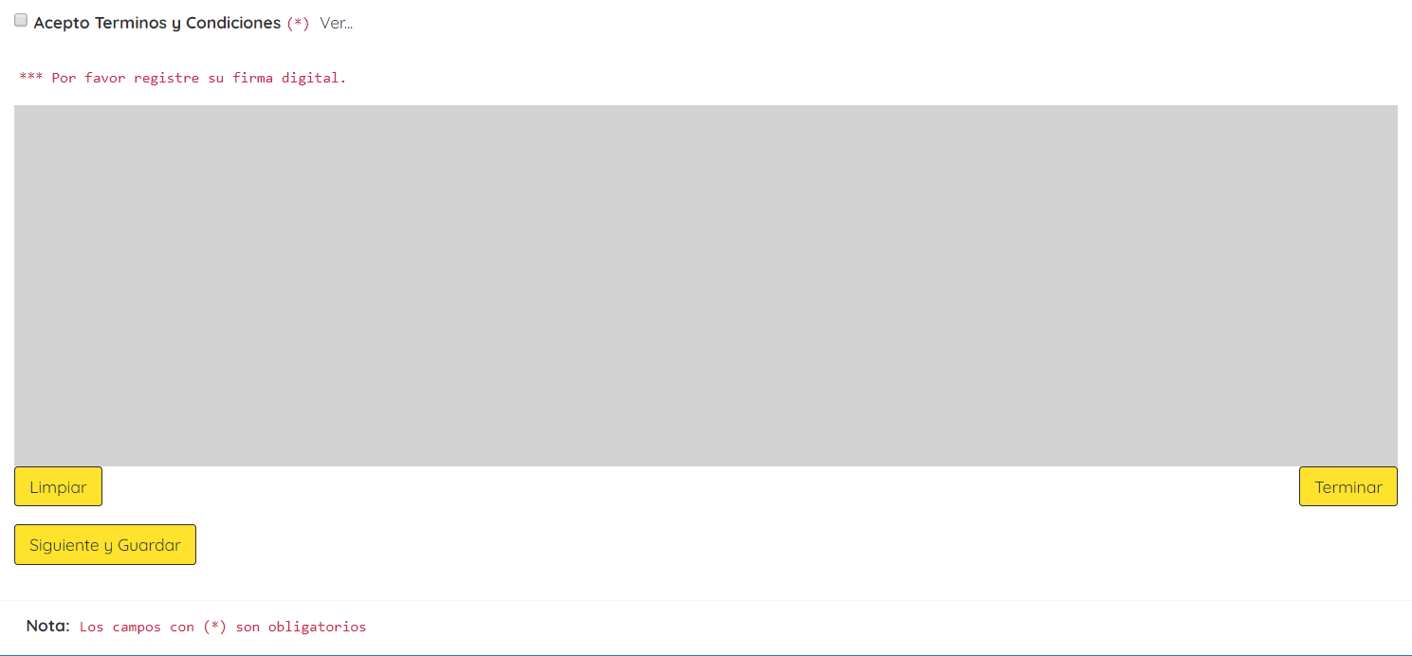

Una vez finalizado el registro damos clic en siguiente y guardar.

Nota: si alguno de los pasos anteriores no se ha completado no se podrá continuar con el proceso.

Ahora bien, una vez completado el paso anterior nos habilita la siguiente pantalla,

* **Paso 2:** datos personales:

En esta opción el usuario va a tener la opción de digitar sus datos personales.

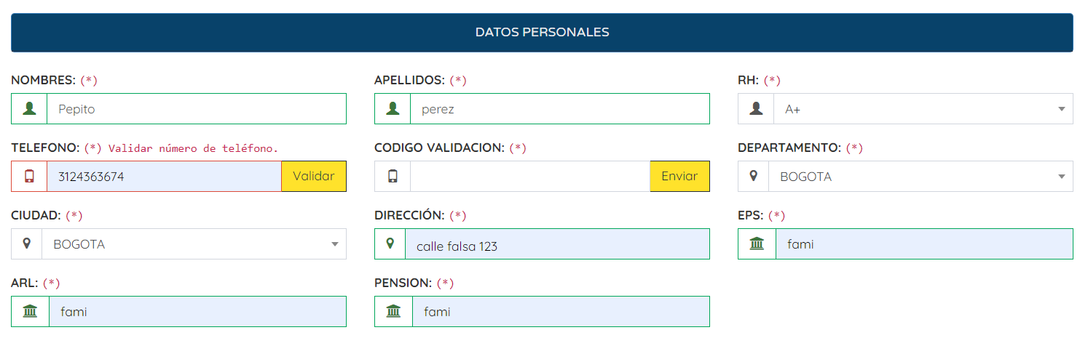

Adicional en esta opción usted tiene que validar el número de teléfono, donde por medio de mensaje de texto.

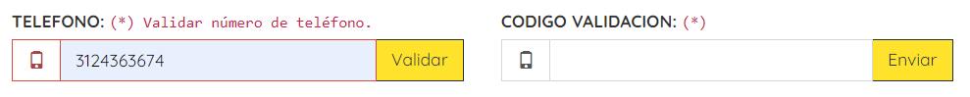

Donde una vez se dé clic en validar nos va a registrar el siguiente mensaje.

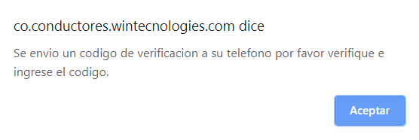

Una vez digite el código y dar clic en enviar, si todo se registró de manera correcta debe aparecer el siguiente mensaje.

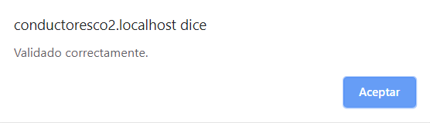

En el siguiente paso vamos a registrar los documentos personales del conductor con su respectiva fecha de vencimiento para los documentos que aplique.

Al dar clic en el botón amarillo (SUBIR), se pueden cargar los documentos necesarios, donde va a parecer una imagen del documento anexado, y el nombre del mismo.

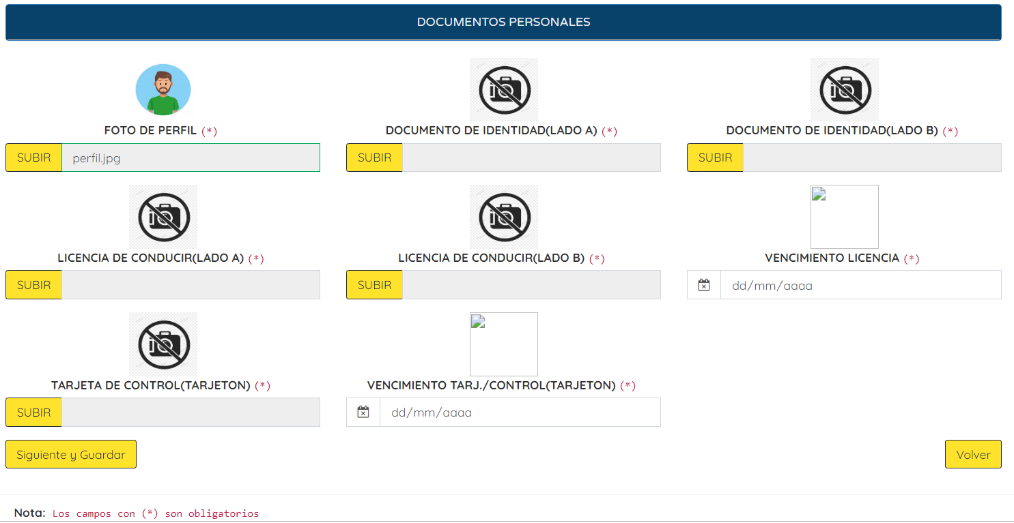

Nota: los archivos que se suben debe ser en los diferentes formatos de imágenes, de lo contrario el sistema no permite subir las imágenes.

Nota 2: todos los campos son obligatorios, por lo cual si no se llena algún campo no va a permitir continuar con el proceso.

**Paso 3:** Datos del vehículo

En esta opción podemos colocar los datos básicos del vehículo y adicional, el número de cedula del propietario del vehículo, para complementar el registro como se ve a continuación

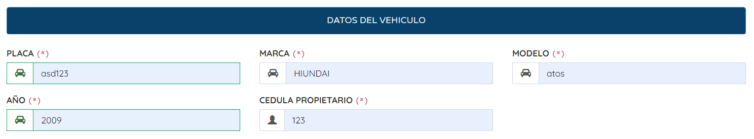

A continuación, vamos a ver los documentos del vehículo, donde cada campo esta con su descripción del documento solicitado.

Al dar clic en el botón amarillo (SUBIR), se pueden cargar los documentos necesarios, donde va a parecer una imagen del documento anexado, y el nombre del mismo.

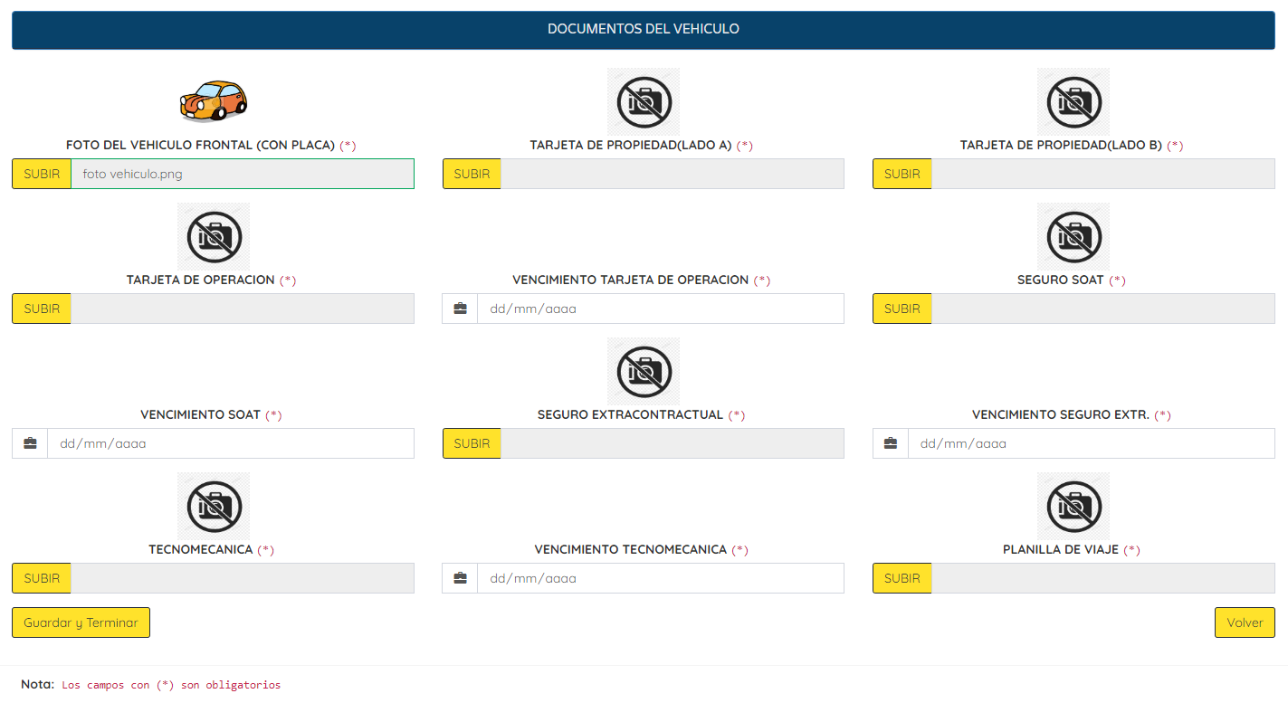

Nota: como tal son 3 pasos del proceso de inscripción y validación de conductores